Pakistan, Asia Bibi è stata assolta
La Corte Suprema ordina il rilascio immediato della donna condannata a morte per presunta blasfemia. Stato di massima allerta nel Paese per le minacce dei gruppi radicali
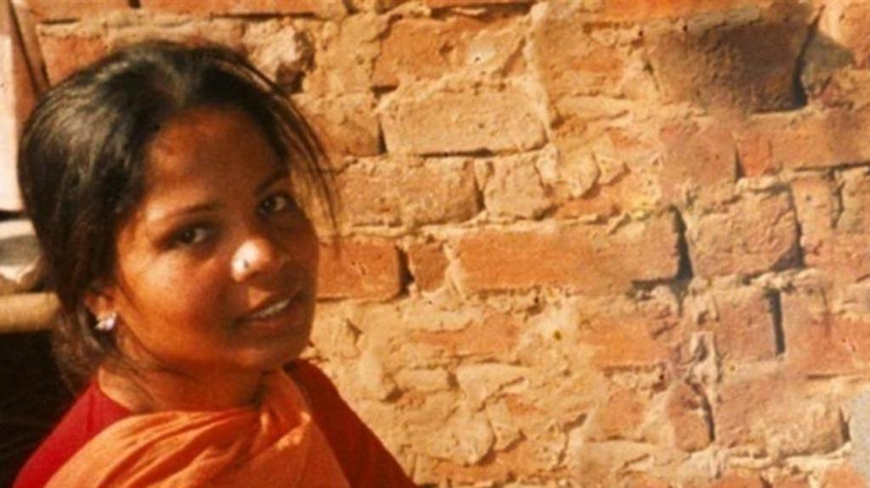
Asia Bibi è stata assolta. Oggi 31 ottobre, alle 9,20 del mattino (le 5.20 in Italia), la Corte Suprema del Pakistan ha dichiarato innocente la donna cristiana arrestata nel 2009 e condannata a morte nel 2010 per presunta blasfemia, ordinandone il rilascio immediato. Il tragico calvario di Asia Bibi è finito dopo oltre 9 anni di carcere, di isolamento e di sofferenza.
Un fremito di commozione attraversa la sua famiglia (il marito Ashiq e cinque figli) e la comunità cristiana tutta, che ha atteso con ansia la sospirata fine di una vicenda durata quasi un decennio. «Siamo felicissimi. Il Signore ha ascoltato le preghiere di Asia di tutti coloro che le sono stati vicini. Oggi è un giorno bellissimo, che ricorderemo per tutta la vita. La giustizia ha trionfato e una innocente è finalmente libera», commenta a caldo a Vatican Insider Joseph Nadeem, l’uomo che in tutti questi anni ha garantito, grazie alla Renaissance Education Foundation che guida a Lahore, istruzione e ospitalità alla famiglia di Asia Bibi.

Il verdetto è stato accolto in una Islamabad in stato di massima allerta. Oltre trecento poliziotti presidiano il palazzo della Corte Suprema a Islamabad e unità dell’esercito sono stanziate a difesa degli altri edifici istituzionali, ma anche della enclave diplomatica, il compound che accoglie tutte le ambasciate, nella capitale pakistana.

Nella nazione infatti si registra un clima di “guerra civile” che mette alla prova la tenuta democratica del paese. Imponenti misure di sicurezza sono state adottate, su indicazione del ministero degli Interni, anche in altre province e nelle principali città del paese come Lahore, Karachi, Peshawar.

Le forze dell’ordine presidiano anche i più importanti luoghi di culto cristiani come le cattedrali. Il pericolo di una reazione violenta dei gruppi estremisti, che hanno annunciato cortei in tutto il Paese, è imminente e per scoraggiare proteste di massa il governo ha perfino disposto il blocco nazionale dei telefoni cellulari dalle 9 del mattino alle 9 della sera.

L’aspro confronto politico e culturale in corso non è tra musulmani e cristiani (una minoranza dell'1,6% su una popolazione di oltre 200 milioni di abitanti, al 90% musulmani). È tra quanti sostengono lo stato di diritto, la legalità, la Costituzione di una nazione fondata nel 1947 su basi laiche e democratiche e coloro che intendono imporre l'estremismo religioso, una interpretazione radicale e violenta dell'islam e la sharia.

Tra i campioni di questo approccio che ha condizionato, specialmente nella sua ultima fase, il processo ad Asia Bibi (condannata a morte in primo grado nel 2010 per vilipendio al Profeta Maometto, con la conferma del verdetto in appello nel 2014), vi è il maulana Khadim Rizvi, noto con l'appellativo di “attivista della blasfemia”, fondatore e leader del movimento radicale islamico “Tehreek-e-Labaik Pakistan” (TLP).

Rizvi, religioso della scuola di pensiero islamica Barelvi, alla vigilia del pronunciamento dei giudici, con il chiaro intento di intimidire la magistratura e l’esecutivo, ha diffuso una “fatwaˮ invitando a uccidere i magistrati «in caso di fallimento della giustizia» ovvero se avessero assolto la donna cristiana. La stessa Corte Suprema, in tal caso, secondo la mentalità dei fanatici, è passibile di “blasfemia” e dunque diventa un bersaglio, configurando - a questo punto - un tentativo di rovesciare le istituzioni democratiche dello stato e instaurare una teocrazia basata sulla legge islamica.

Il leader ha promesso anche «rappresaglie contro i cristiani pakistani», dando la stura ad atti violenti e terroristi che potrebbero da un momento all'altro colpire comunità di fedeli innocenti, già sottoposte a pressioni e discriminazione sociale. Un atto di discriminazione – il non voler toccare acqua “contaminata” da Asia perché cristiana – è all’origine del calvario della contadina del Punjab che nel giugno 2009 ebbe quella disputa con le sue colleghe di lavoro, braccianti agricole musulmane, che poi le imputarono per vendetta la falsa blasfemia.

In questo delicato frangente della sua storia recente, il Pakistan odierno dimostra, allora, di avere il coraggio e l’audacia di prendere posizione contro il fanatismo religioso che ha per anni ha danneggiato il tessuto sociale e annichilito le minoranze religiose come cristiani, indù, ahmadi.

La sentenza di assoluzione di Asia Bibi, allora, diventa il banco di prova, a livello interno e internazionale, per dire che lo stato può effettivamente applicare la Costituzione vigente e che non è ostaggio di forze estremiste, che intendono dettare l'agenda di governo, condizionare la magistratura, orientare le politiche strutturali e la vita sociale e civile.

Di fronte a un atteggiamento di sfida aperta, resta una questione: capire quanto il neonato governo di Imran Khan, che in campagna elettorale ha strizzato l'occhio agli estremisti, sia disposto a cedere in termini di tolleranza verso gruppi come il “Tehreek-e-Labaik Pakistan. Anche lanciare un'operazione militare contro un movimento popolare in tutto il paese, e sostenuto da milioni di pakistani, sembra una via difficile da percorrere e piuttosto rischiosa.

Le minoranze cristiane e Asia Bibi in particolare si sono ritrovate nel bel mezzo di questo conflitto istituzionale e religioso e sono spesso divenute vittime in questo braccio di ferro iniziato dall'opera del dittatore Zia ul-haq il generale che nel 1986, per mantenere il potere, scese a patti con i gruppi radicali islamici e promosse un’opera di islamizzazione della società, della Carta Costituzionale, dei curriculum scolastici. Il leader militare approvò anche la modifica alla legge di blasfemia, rendendola quella “legge draconiana” che è oggi, uno strumento facile da usare per vendette private, come nel caso di Asia Bibi.

Nelle maglie di questo scontro politico-religioso si è trovata impigliata Asia Bibi che, quando la sua vicenda ha assunto il carattere simbolico, non ha più avuto scampo: in tale cornice la sua innocenza era del tutto irrilevante. La sua fede cristiana, alla radice di quella discriminazione sfociata nella accusa di blasfemia, costituiva un elemento aggravante in questa disputa.

La Corte Suprema del Pakistan coraggiosamente non ha voluto sacrificare una vita per evitare la protesta di piazza. E il governo pakistano, sostento dall'esercito, intende mostrare che le leggi vanno rispettate, tenendo a bada la reazione dei fanatici.

Certo, Asia Bibi non è fuori pericolo. Basti ricordare le oltre 40 esecuzioni extragiudiziali che hanno funestato la nazione negli ultimi decenni, a danno di persone solo accusate di blasfemia. Anche l’avvocato musulmano che l’ha difesa, Saifool Malook, dovrà vivere sotto scorta.

Prima di loro il governatore musulmano Salman Taseer e il ministro cattolico Shahbaz Bhatti hanno versato il loro sangue nel 2011 per aver difeso la donna cristiana, in prigione da innocente.

Per lei e i suoi familiari ora, si prospetta una vita all'estero, dove potersi rifare un'esistenza. Le cancellerie dei Paesi occidentali sono al lavoro e una domanda di asilo potrebbe essere accolta in Europa o negli Stati Uniti. La famiglia i Asia Bibi, dal canto suo, ha espresso la preferenza di un paese anglofono per poter dare continuità all’istruzione dei tre figli in età scolare.

